Теоретический тур
7 класс

Задача №1
Какие из перечисленных технологий предназначены для беспроводного обмена информацией между устройствами?
1. GPRS
2. ADSL
3. WiFi
4. WiMax
5. Ethernet 100BASE –T
6. Dial-Up
7. ISDN

Задача №2
Какие из перечисленных отношений являются отношениями части и целого?
1. Процессор – Материнская плата
2. Маятник – Часы
3. Градус – Температура
4. Актер – Режиссер
5. Вагон – Поезд
6. Щенок – Собака
7. Вода – Стакан
8. Объектив – Фотоаппарат

Задача №3
Что из перечисленного является полным именем файла?
  - \Turbo Pascal\readme.txt
  - С:\Program Files\Turbo Pascal\readme.txt
  - Turbo Pascal\readme.txt
  - \readme.txt
  - https://www.all-sbor.net/comcat/id_5330.html

Задача №4
Подчеркивание красной линией означает, что имеется … ошибка
  - Пунктуационная
  - Орфографическая
  - Синтаксическая
  - Стилистическая

Задача №5
Расшифруйте слово по алгоритму, представленному в виде блок-схемы.
Закодированное слово С Н Е Г

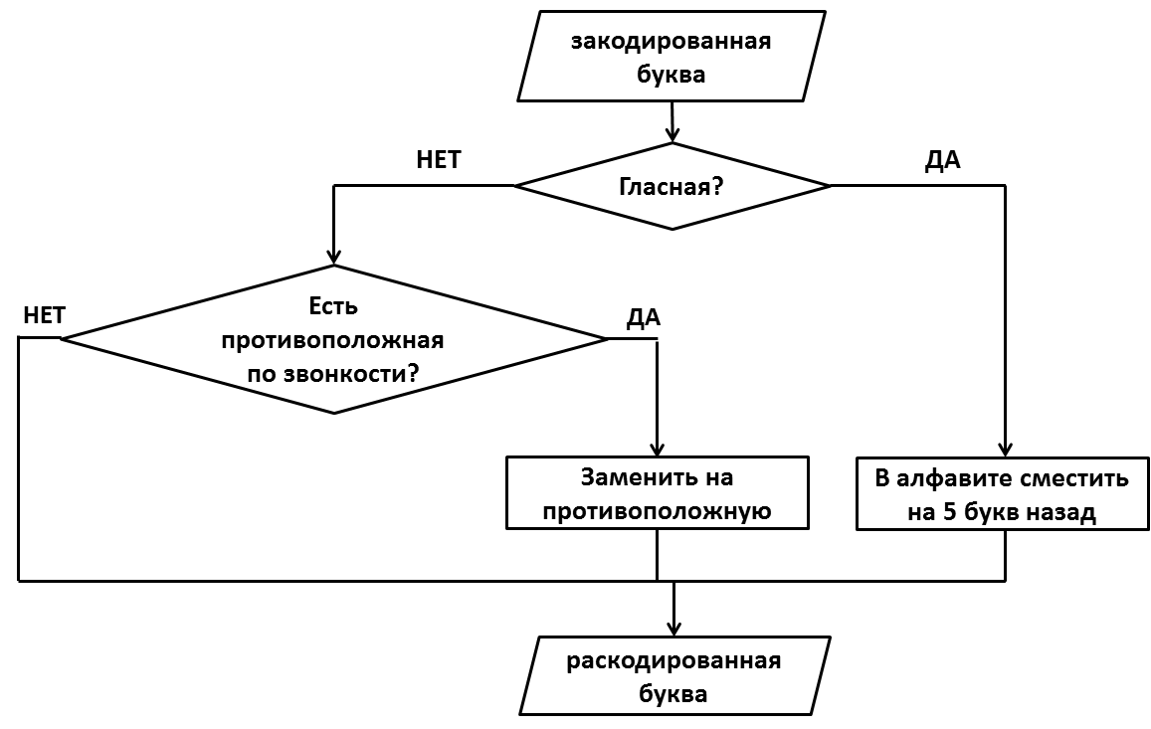

Задача №6
По способу восприятия человеком различают следующие виды информации:
  - текстовую, числовую, графическую, табличную
  - научную, социальную, политическую, экономическую, религиозную
  - обыденную, производственную, техническую, управленческую
  - визуальную, звуковую, тактильную, обонятельную, вкусовую

Задача №7
Минимальным объектом, используемым в текстовом редакторе, является...
  - слово
  - точка экрана
  - абзац
  - символ

Задача №8
Какой тип графического изображения вы будете использовать при редактировании цифровой фотографии?
  - трехмерное изображение
  - растровое изображение
  - векторное изображение
  - фрактальное изображение

Задача №9
Архитектура компьютера — это
  - техническое описание деталей устройств компьютера
  - описание устройств для ввода-вывода информации
  - описание программного обеспечения для работы компьютера
  - описание его организации и принципов функционирования его структурных элементов
  - список устройств подключенных к ПК

Задача №10
Какой из перечисленных объемов информации эквивалентен по значению 2 килобайтам?
1) 2000 байт
2) 16384 бита
3) 1 мегабайт
4) 2024 байта

Задача №11
Для кодирования целых положительных чисел меньших 28 применяются 5 бит. Сколько дополнительных битов потребуется для кодировки, если мы дополнительно будем кодировать числа 29, 30, 31. Ответ дать в виде целого числа.

Задача №12
Есть набор точек, цвет которых задан в модели RGB:
1 = (128,5,250)
2 = (250,250,250);
3 = (5,128,250);
4 = (128, 128,128);
5 = (250,128,128);
6 = (5,5,5);
7 = (5, 250,5);
Выпишите последовательно номера точек, окрашенных в оттенки только серого цвета, расположив их в порядке возрастания яркости. В ответе укажите последовательность из выписанных подряд цифр.

Задача №13
Предположим, что на марсианском языке выражение “lot do may” означает “кот съел мышь”; “may si” - ”мышь серая”; “ro do” - ”он съел”. Как на марсианском языке записать “серый кот”?
1) may lot
2) sir o
3) si lot
4) may do
5) si may
Задача №14
Какая операция была выполнена над объектами, если из получили 
1) действия –группировка
2) действия – порядок – на передний план
3) правка – выделить все
4) формат – границы и заливка

Задача №15
… И царица над ребенком,
Как орлица над орленком;
Шлет с письмом она гонца,
Чтоб обрадовать отца.
В приведенном выше примере определите: источник информации, приемник информации, канал связи. Ответ напишите через запятую строчными буквами (в именительном падеже)

Задача №16 В алфавите некоторого языка всего две буквы «А» и «Б». Все слова, записанные на этом языке, состоят из 11 букв. Какой максимальный словарный запас может быть у этого языка.

Задача №17
На фигуру, изображенную на рисунке, ОДИН РАЗ «капнули» инструментом «Заливка» (место касания кистью отмечено крестиком). Какая фигура будет закрашена?
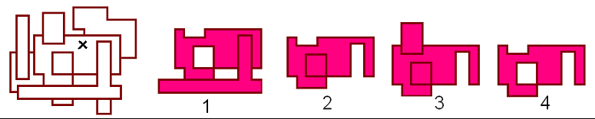

Задача №18
На скамейке сидит Маша, ее мама, бабушка и кукла. Бабушка сидит рядом с внучкой, но не рядом с куклой. Кукла не сидит рядом с мамой. Кто сидит рядом с мамой Маши? В ответе укажите одного персонажа или нескольких персонажей через пробел (например «мама Маша»).

Комментарий по вводу ответа: ответ введите только маленькими буквами.

Задача №19
Алина, набирая текст, забыла переключить язык. В результате получилось слово «цццюлшеюкг». Набранное слово Алины – это…
- адрес сайта
- название антивируса
- название браузера
- название страны

Задача №20
Алгоритм, заданный на естественном языке.
Старушке для того, чтобы показать проездной билет в транспорте, необходимо выполнить следующие действия:
1. Открыть кошелку, достать сумочку, закрыть кошелку.
2. Открыть сумочку, достать кошелек, закрыть сумочку.
3. Открыть кошелку, убрать сумочку, закрыть кошелку.
4. Открыть кошелек, достать проездной, закрыть кошелек.
5. Открыть кошелку, достать сумочку, закрыть кошелку.
6. Открыть сумочку, убрать кошелек, закрыть сумочку.
7. Открыть кошелку, убрать сумочку, закрыть кошелку.
Для того, чтобы убрать проездной после проверки кондуктором, старушка производит следующие действия:
1. Открыть кошелку, достать сумочку, закрыть кошелку.
2. Открыть сумочку, достать кошелек, закрыть сумочку.
3. Открыть кошелку, убрать сумочку, закрыть кошелку.
4. Открыть кошелек, убрать проездной, закрыть кошелек.
5. Открыть кошелку, достать сумочку, закрыть кошелку.
6. Открыть сумочку, убрать кошелек, закрыть сумочку.
7. Открыть кошелку, убрать сумочку, закрыть кошелку.
Сколькими видами транспорта пользовалась старушка, если по пути к врачу она открывала кошелек на 96 раз меньше, чем кошелку.
В ответе укажите число.

